NIT – SEZNAM VPRAŠANJ IN ODGOVOROV S PPT
VPRAŠANJA
- Naštej nekaj goriv.
- Kaj je potrebno za gorenje?
- Zakaj sveča, ki jo pokrijemo s kozarcem ugasne?
- Kaj nastane iz snovi, ki ne gorijo?
- Kaj nastane iz snovi, ki gorijo?
- Kaj nastane pri gorenju?
- Kaj se sprošča pri gorenju?
- Kdaj ogenj ugasne?
- Zakaj z vodo ne smemo gasiti požarov na električnih napravah?
- Kaj je toplota?
- Kaj je temperatura?
- S čim zaznavamo temperaturo in s čim jo merimo?

ODGOVORI
- Les, premog, zemeljski plin, nafta.
- Gorivo, kisik, dovolj visoka temperatura
- Kisik pod kozarcem se pri gorenju porablja. Ko ga je premalo, plamen ugasne.
- Iz snovi, ki ne gorijo nastane pepel Iz snovi, ki gorijo nastanejo plini.
- Pri gorenju nastajata ogljikov dioksid in voda.
- Iz snovi, ki gorijo nastanejo plini.
- Pri gorenju se sprošča energija.
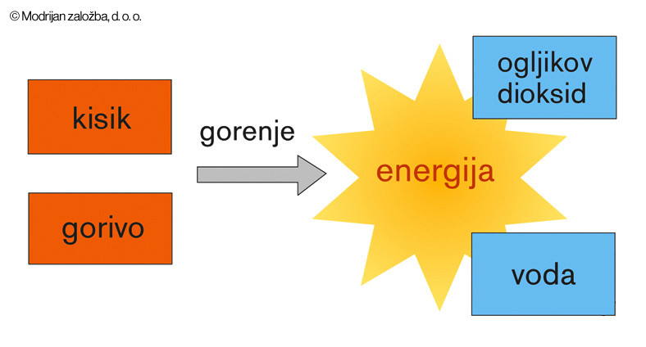

- Ogenj ugasne, ko zmanjka: goriva, kisika, ko se gorivo prepoji z vodo in ohladi.
- Zato, ker voda prevaja električni tok.
- Toplota je vrsta energije, ki prehaja s toplejšega na hladnejše mesto.
- Temperatura je merilo za to, kako toplo je kaj.
- Temperaturo zaznamo s kožo. Natančno pa jo izmerimo s pomočjo termometrov.

